Міністерство освіти і науки України
Державний біотехнологічний університет
Національний науковий центр
«Інститут аграрної економіки» НААНУ
Національний університет біоресурсів
і природокористування України
Харківська обласна громадська організація «Науковий центр дидактики менеджмент-освіти»
Варшавський університет
природничих наук – SGGW (Польща)
Університет агрономічних наук
та ветеринарної медицини в Бухаресті (Румунія)
Білоруський державний
аграрний технічний університет (Білорусь)
Білоруська державна
сільськогосподарська академія (Білорусь)
Полоцький державний
університет (Білорусь)
Туркменський сільськогосподарський університет імені С.А. Ніязова (Туркменістан)

VI МІЖНАРОДНА
НАУКОВО-ПРАКТИЧНА КОНФЕРЕНЦІЯ «УПРАВЛІННЯ РОЗВИТКОМ СОЦІАЛЬНО-ЕКОНОМІЧНИХ СИСТЕМ»
(присвячена 100-річчю від Дня народження професора Турченка Михайла Михайловича)

Державний
біотехнологічний університет
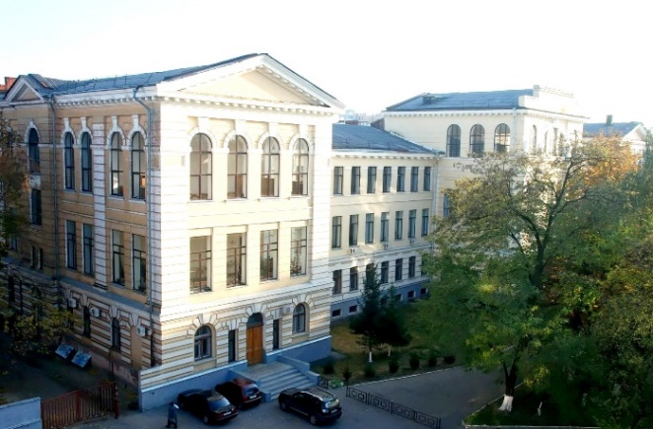

19-20 квітня 2022 року
ШАНОВНІ КОЛЕГИ!

Запрошуємо наукових та науково-педагогічних співробітників, докторантів, аспірантів, здобувачів наукових ступенів, студентів-дослідників взяти участь у
роботі VI Міжнародної науково-практичної конференції «Управління розвитком соціально-економічних систем.

ОРГАНІЗАТОРИ КОНФЕРЕНЦІЇ:
Кафедра Менеджменту, бізнесу і адміністрування факультету Менеджменту, адміністрування та права Державного біотехнологічного університету.

Форма участі: ДИСТАНЦІЙНА

ТЕМАТИКА РОБОТИ КОНФЕРЕНЦІЇ:
Секція 1. Сучасні тенденції, перспективи та стратегічні орієнтири розвитку соціально-економічних систем мікро-, мезо- та макрорівня.
Секція 2. Управління інноваціями, інвестиціями та інтеграційними процесами в стабілізації розвитку суб'єктів економічних відносин.
Секція 3. Інституційне та організаційно-правове забезпечення стабілізації розвитку соціально-економічних систем.
Секція 4. Планування, прогнозування, облік та контроль в управлінні розвитком соціально-економічних систем.
Секція 5. Виробничі, маркетингові та комерційні інструменти управління розвитком суб'єктів економічних відносин.
Робочі мови:
українська, російська, англійська

УМОВИ УЧАСТІ:
До друку приймаються тези, обсягом
до 3-х сторінок включно, однією з робочих мов конференції. Кількість авторів не може перевищувати 3-х осіб.

УЧАСТЬ У КОНФЕРЕНЦІЇ БЕЗКОШТОВНА!!!

За необхідністю надається сертифікат учасника конференції (15 годин / 0,5 кредиту ЄКТС), який можна враховувати, як підвищення кваліфікації (вартість 100 грн – реквізити для сплати будуть надіслані додатково після підтвердження прийняття матеріалів. У заявці вказати про необхідність отримання сертифіката учасника конференції.
За результатами роботи планується видання Матеріалів конференції. Електронний збірник буде доступний для обговорення на сайті Державного біотехнологічного університету (http://btu.kharkov.ua/). Матеріали конференції будуть видані окремим збірником, який буде розіслано до провідних ЗВО та наукових бібліотек.
Для участі в конференції необхідно не пізніше 08 квітня 2022 року надіслати на адресу Оргкомітету виключно електронною поштою konference.bma@gmail.com:
- тези (для студентів тези, надсилаються виключно науковими керівниками);
- заявку на участь за запропонованою формою.

ВИМОГИ ДО ОФОРМЛЕННЯ
ТЕЗ ДОПОВІДЕЙ:
Текст має бути надрукованим у редакторі Microsoft Word на аркуші формату А5, без нумерації сторінок, шрифтом 11 pt «Times New Roman», інтервал – 1,0, поля – 20 мм з усіх боків. Назва розміщується по центру прописними літерами (шрифт напівжирний). Нижче, через інтервал, вирівнювання посередині напівжирним курсивом вказується: прізвище та ініціали автора (авторів), науковий ступінь, вчене звання, назва організації, яку представляє. Аспіранти, здобувачі наукових ступенів та студенти на першому аркуші, внизу в примітці, вказують інформацію про наукового керівника: прізвище, ініціали, науковий ступінь та вчене звання. Через інтервал після даних про авторів розміщується основний текст, кегль 11 pt, абзац – 10 мм, міжрядковий інтервал – 1,0 без ущільнення тексту та переносів, вирівнювання по ширині. Через інтервал після основного тексту розміщується література. Вона є обов’язковим елементом, оформляється згідно Національного стандарту України ДСТУ 8302:2015. Кожне джерело розміщується з абзацу і має свій порядковий номер. Кількість джерел має бути не менше 5.

Рішення про опублікування приймає редакційна колегія. До матеріалів можуть бути внесені редакційні правки без погодження з автором (авторами). Рукописи, відхилені редколегією, авторам не повертаються і не рецензуються.

Назва файлу повинна містити прізвище першого автора латиницею. Заявка розміщується в окремому файлі.

Усі матеріали подаються виключно електронною поштою на адресу:
konference.bma@gmail.com

Контактні дані оргкомітету конференції:
61002, м. Харків, вул. Мироносицька, 92,
Сагачко Юлія Миколаївна
Тел.: (095) 149-16-29,
E-mail: konference.bma@gmail.com
ЗАЯВКА

на участь у VI Міжнародній
науково-практичній конференції

«УПРАВЛІННЯ РОЗВИТКОМ
СОЦІАЛЬНО-ЕКОНОМІЧНИХ СИСТЕМ»

ПІБ автора
Науковий ступінь
Вчене звання
Посада
Назва організації
Науковий керівник
(для аспірантів,
здобувачів та студентів)
Назва доповіді
Секція
Чи потрібен сертифікат учасника конференції
(так / ні)
Номер телефону
E-mail

ЧЕКАЄМО НА ВАШУ УЧАСТЬ!

